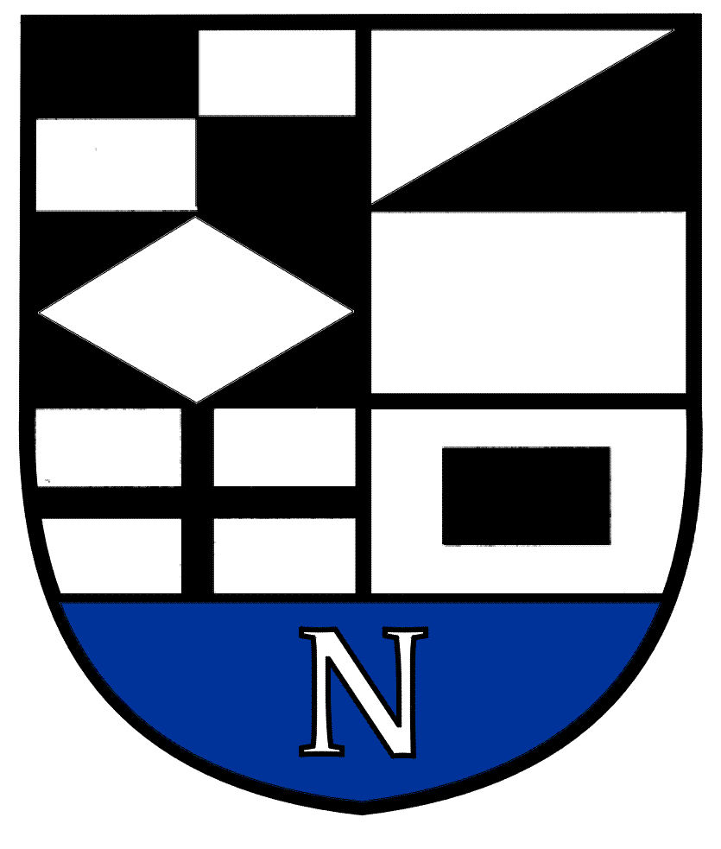

NERINGOS SAVIVALDYBĖS ADMINISTRACIJOS

DIREKTORIUS

ĮSAKYMAS
DĖL PRAŠYMŲ GAUTI SUTIKIMUS atidaryti ar steigti lošimų organizavimo vietą ar tęsti lošimų organizavimo veiklą lošimų organizavimo vietoje FORMŲ PATVIRTINIMO

2022 m. rugsėjo d. Nr. V13-550
Neringa

Vadovaudamasis Lietuvos Respublikos vietos savivaldos 29 straipsnio 8 dalies 2 punktu, Lošimų organizavimo vietos poveikio viešajai tvarkai, švietimui, kultūrai, visuomenės sveikatai, gyvenamajai aplinkai ir kriminogeninei situacijai vertinimo kriterijų ir prašymų nagrinėjimo tvarkos aprašo, patvirtinto Neringos savivaldybės tarybos 2022 m. rugpjūčio 25 d. sprendimu Nr. T1-137 „Dėl Lošimų organizavimo vietos poveikio viešajai tvarkai, švietimui, kultūrai, visuomenės sveikatai, gyvenamajai aplinkai ir kriminogeninei situacijai vertinimo kriterijų ir prašymų nagrinėjimo tvarkos aprašo patvirtinimo“, 5 punktu t v i r t i n u:
1. Prašymo gauti sutikimą atidaryti ar steigti lošimų organizavimo vietą formą (1 priedas).
2. Prašymo gauti sutikimą tęsti lošimų organizavimo veiklą lošimų organizavimo vietoje formą (2 priedas).

Administracijos direktorius Egidijus Šakalys

Medūnė Marija Šveikauskienė,
2022-08-31

